

PREFEITURA MUNICIPAL DE PORTO ALEGRE

SECRETARIA MUNICIPAL DE OBRAS E VIAÇÕES

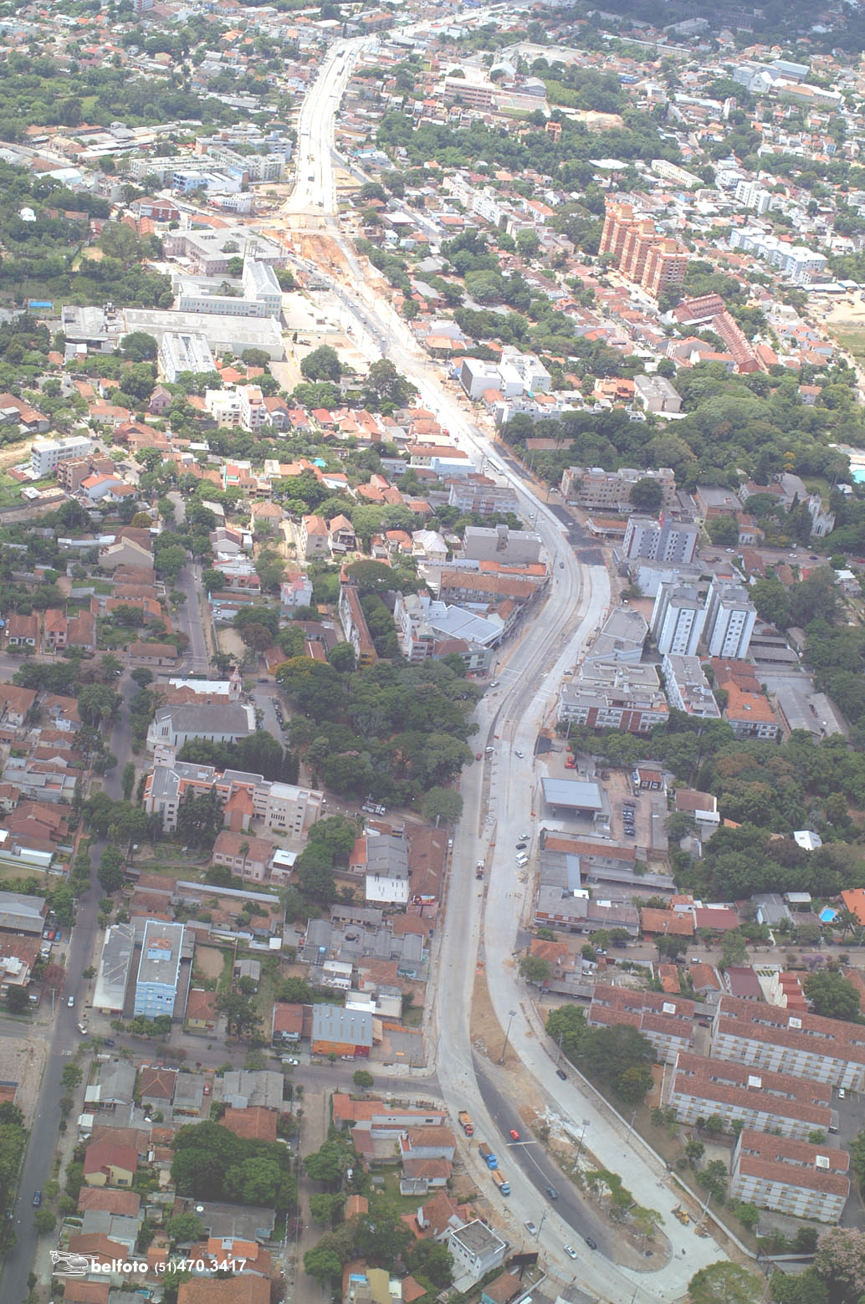
ESCRITÓRIO DE OBRAS DA III PERIMETRAL

RELATÓRIO TÉCNICO E EXECUTIVO

LOTE 07 – AV. TERESÓPOLIS

VOLUME I



TECNOLOGIA A SERVIÇO DO PROGRESSO

